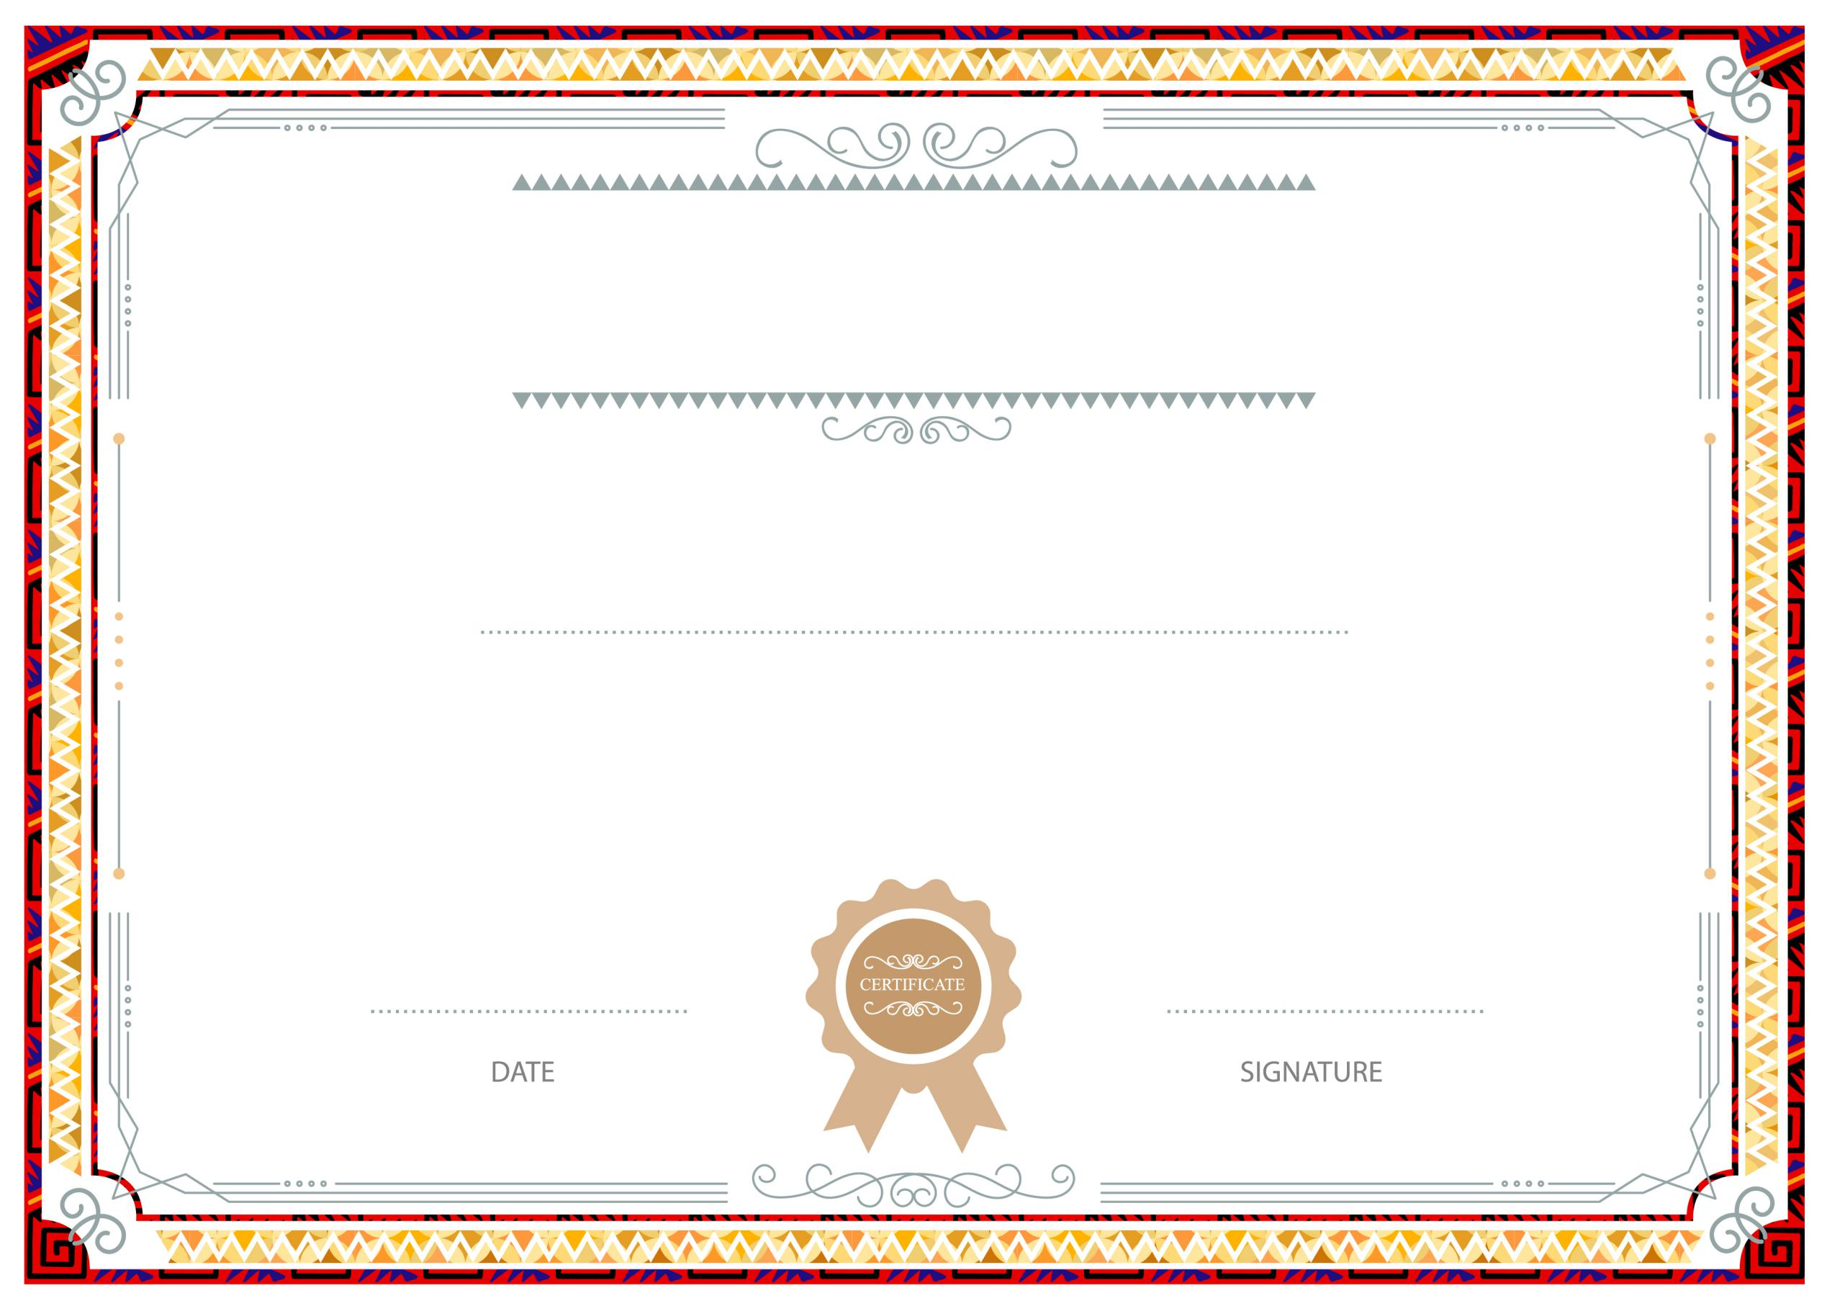

姓名

XXXXXX

XXXXXX

**荣誉证书**

在参加XXXXX企业（公司）XXXXX比赛中，荣获

一等奖

DATE

DATE